WICHTIGER SICHERHEITSHINWEIS
Für Händler mit Kunden mit einer Dutch ID Shadow

Der Grund
Wir möchten darauf hinweisen, dass bei der Dutch ID Shadow ein Sicherungsclip der Befestigungsschraube durch den vorderen Kotflügel fehlen kann. In der Zwischenzeit wurde unser Montageprozess angepasst, um sicherzustellen, dass jeder Shadow mit diesem Clip montiert wird.

Bei allen Fahrrädern, die bereits ausgeliefert wurden, besteht die Möglichkeit, dass sich die Befestigungsschraube aufgrund des fehlenden Sicherungsbügels löst, wodurch sich der Kotflügel löst und der Fahrer stürzen kann. Dies kann zu sehr gefährlichen Situationen führen.

Dies betrifft die folgenden Modelle der Dutch ID:
- Shadow 65
- Shadow 65 Automatik
- Shadow 85 Automatik

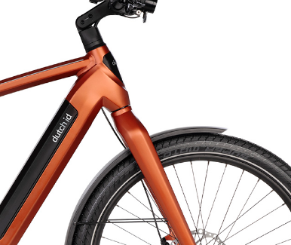
Schraube durch vorderen Kotflügel

Auf diese Weise können Sie sehen, ob der Clip im vorderen Kotflügel montiert ist:
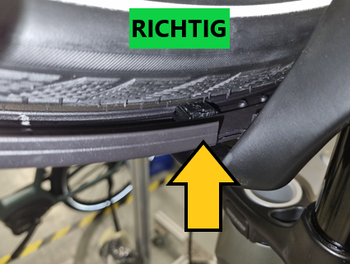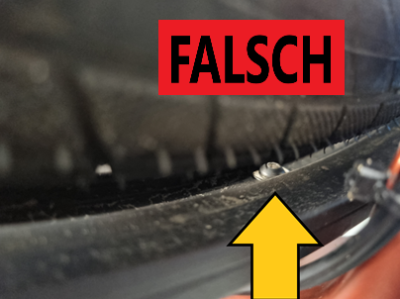
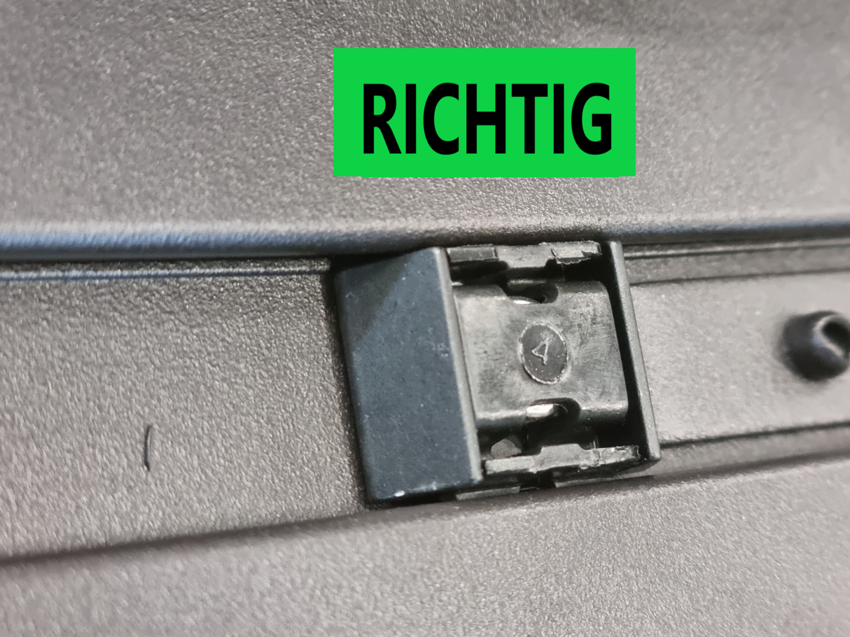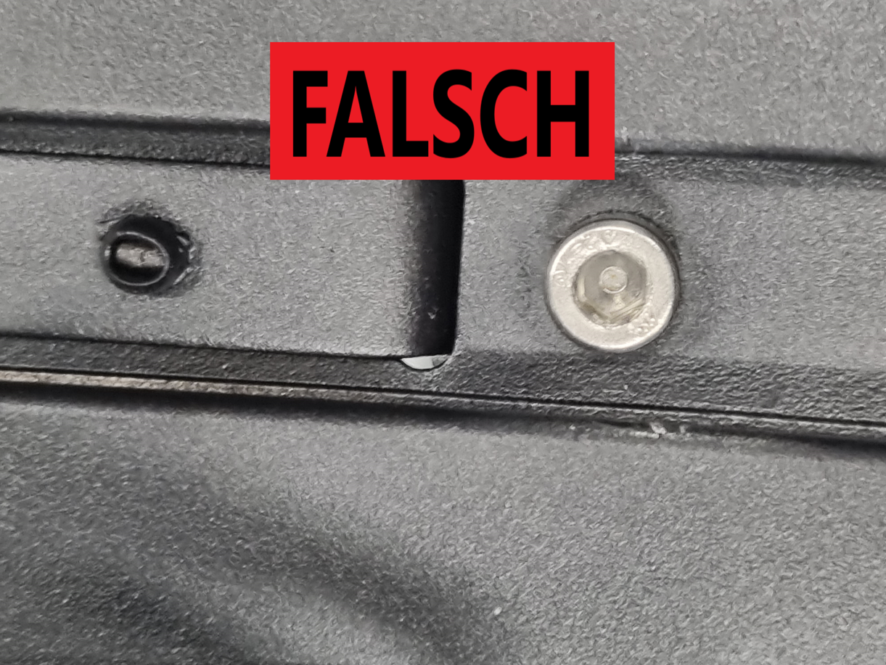

Kontaktieren Sie Ihren Kunden so schnell wie möglich!
Haben Sie einen Kunden mit einer Dutch ID Shadow? Wenden Sie sich dann sofort an Ihren Kunden. Auf diese Weise können Sie gefährliche und riskante Situationen vermeiden!

Da wir ein Hersteller sind, haben wir keine Kundendaten. Bitten Sie Ihren Kunden, so bald wie möglich zu Ihnen zu kommen, um das Fahrrad überprüfen und gegebenenfalls den Clip anbringen zu lassen. Wir senden Ihnen die Clips per Post zu.

Montage der Clips
Es ist wichtig, dass Sie uns die Rahmennummern der von Ihnen geprüften Dutch ID Shadows per E-Mail zusenden. Bitte geben Sie an, bei welcher Rahmennummer der Clip angebracht ist und bei welcher nicht. Wir benötigen diese Informationen, um zu registrieren, welches Fahrrad überprüft wurde und um zu wissen, welchen Fahrrädern den Fehler hatte, damit wir solche Fehler in Zukunft vermeiden können.

Wir sind für Sie da
Haben Sie Fragen zu dieser Nachricht? Unsere Kollegen aus dem Technischen Service stehen für Sie bereit und sind während der Bürozeiten über +31(0)251 - 261 222 oder über td@optima-cycles.nl erreichbar.

Wir entschuldigen uns für die Unannehmlichkeiten und danken Ihnen für Ihre Mitarbeit.

Team Dutch ID

Optima Cycles (Dutch ID)
Beveland 2
1948 RA Beverwijk
Nederland

